1. 前台
2. 个人中心UI
   1. 我的订单--（待发货、待收货）
   2. 我的团队（下线用户扫码注册并登陆后可显示）
   3. 积分（可否用户之间转账）、余额返佣提现（通过二维码推荐后，下级购买返佣为现金余额）（后期返佣如何提现）
   4. 收货地址（用户购买需强制填写收货地址）（而且目前设置地址不可以用定位选择）
   5. 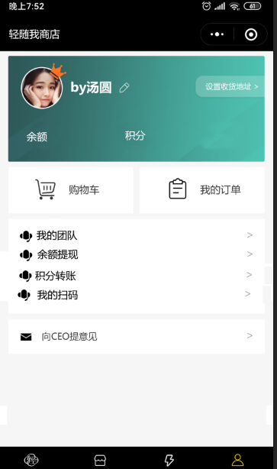

2、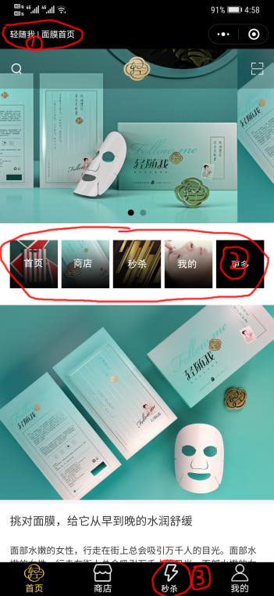

①、左上角面膜首页4个字需要改成首页（把面膜两字去掉）

②、中间小图改为如上图并设置对应超连接、（更多那两个字可以去掉）

③、底部开黑改为秒杀

3、

首页详情这里，需要点进去，UI参考商品详情页面。

4、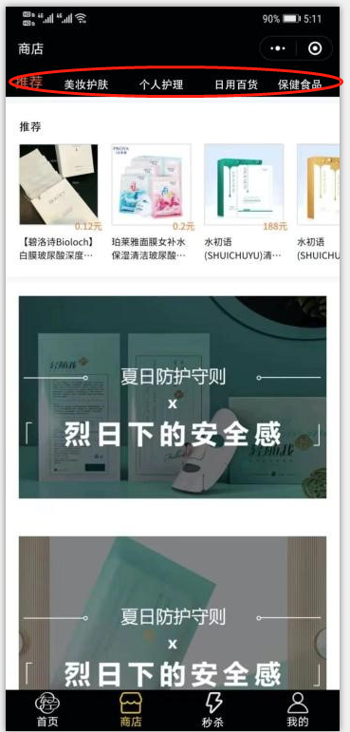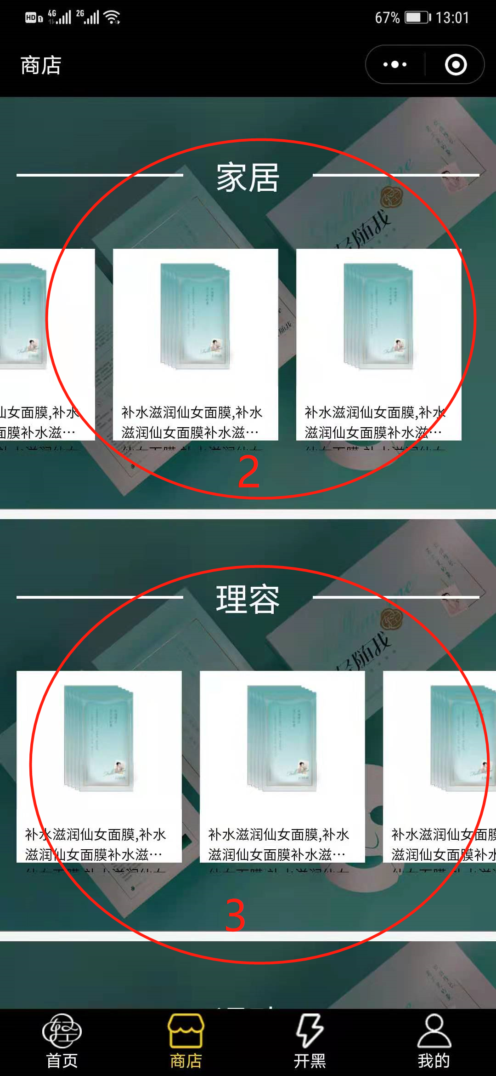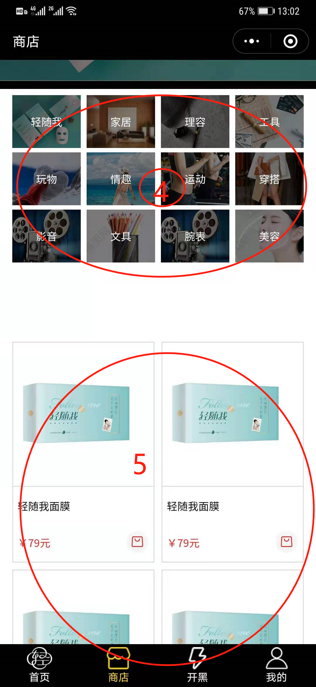

商店上面分类为上图4种，并发布产品时可选分类（目前是没有分类功能的吧？）

图2图3的UI分类直接去掉，可按秒杀UI直接走。如下图

5、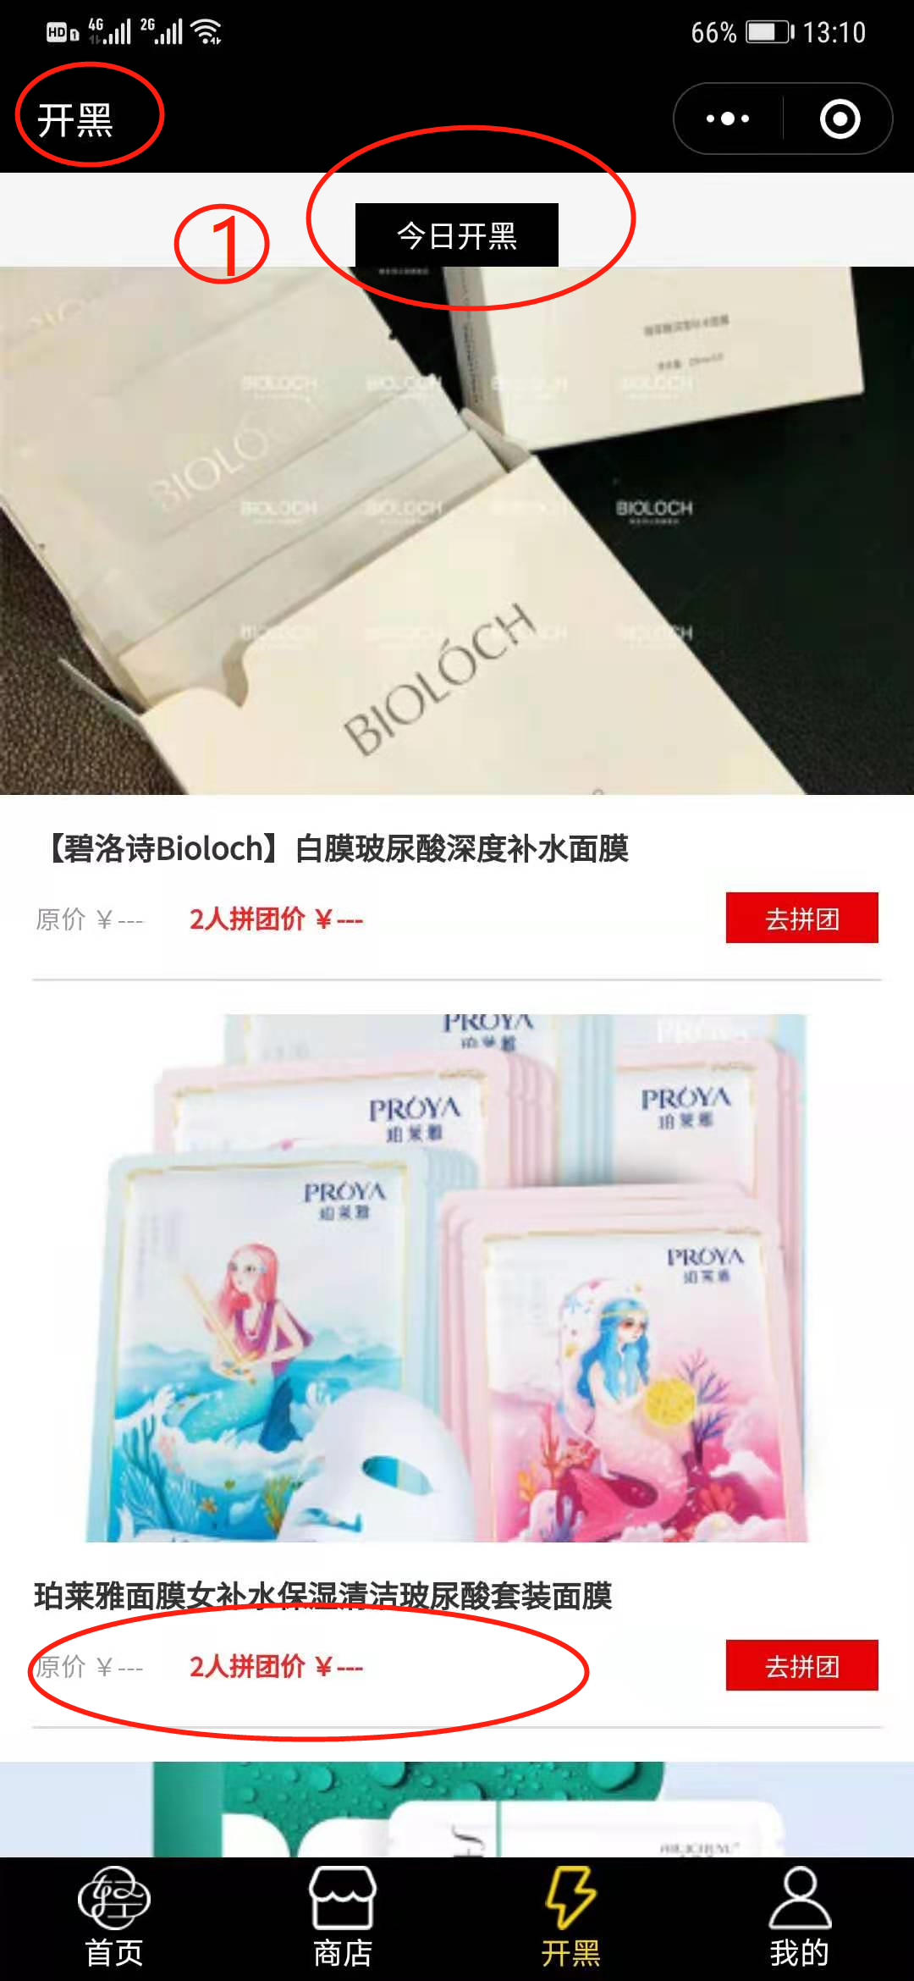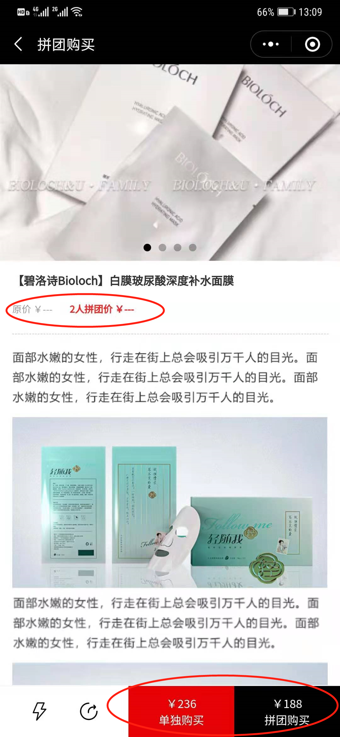

开黑两字均改为秒杀，原价和拼团价可直接改为一个秒杀价。并显示价格。

图2里，直接改为秒杀购买就OK了。

**另外，后台如何发布商品到秒杀区和商店区。（后台可上架下架商品）**

1. 后台

1、商品管理-添加商品

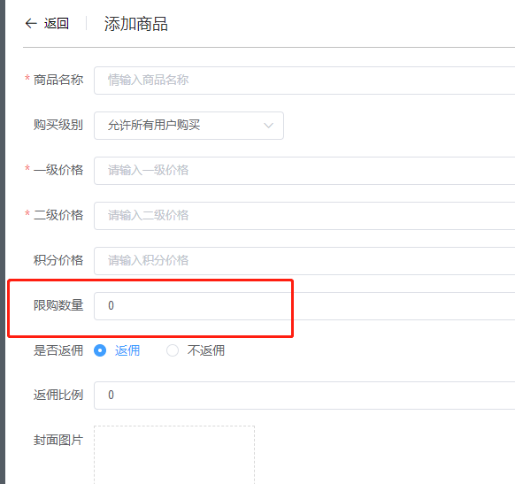

限购数量是否按每人购买数量限制，能否积分和现金购买单独分开限制。如可设置现金购买每人限制X件，积分购买限制每人Y件。

1. 订单管理

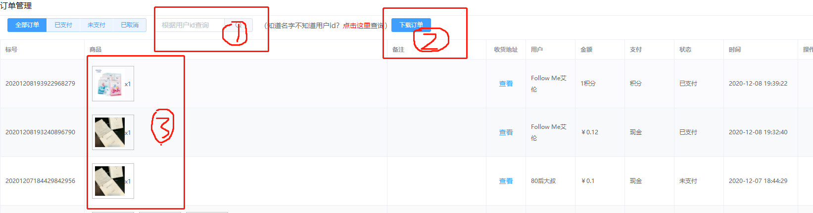

* 1. 、查询，需根据订单编号、用户ID、时间可查询
  2. 、下载订单格式不对，目前下载的EXCEL内容没有任何实际意义。，格式应为下图（可根据时间下载，如选择2020/10/1-2020/11/10并下载）



* 1. 、点击商品可跳转到订单连接，目前除了商品图和数量的图片，根本就看不到用户在哪个连接买的。

1. 会员管理
   1. 需添加搜索会员功能，会员量较大找指定会员太麻烦（可根据ID或昵称等）
   2. 积分可按查询选择下载

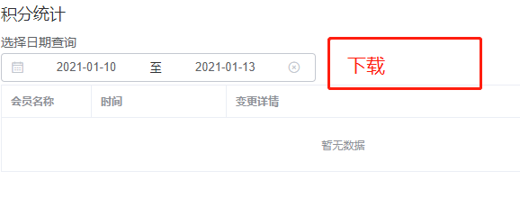

* 1. 会员余额返佣，如何提现并管理（用户申请后可设置为手工审核（同意或拒绝）
  2. 后台无法修改会员等级，目前应为1-2级，用户购买任意1件商品后自动升为2级。